DADD : produits statistiques et bases de données
N° | Présentation de NADA
1 | Nom du Département et missions | Nom du département : Département des Applications, de la Diffusion, et de la Gestion des Bases de Données (DADD).  Missions :  (i) mettre à la disposition des organismes publics et privés, les informations statistiques ;  (ii) définir la politique de diffusion et organiser la diffusion des données produites ;  (iii) gérer le Centre de Documentation et assurer la conservation des archives ;  (iv) constituer des bases de données exhaustives et fiables pour les activités de l’Institut ;  (v) assurer l’administration des réseaux informatiques (Intranet et Internet) et des bases de données de l’Institut ;  (vi) concevoir et développer les applications informatiques, les actions et les outils de communication,  (vii) assurer l’animation du site Web de l’INSTAT, de l’Intranet et de Px Web, et  (viii) suivre et mettre en œuvre la stratégie de communication de l’INSTAT.
2 | Nom du Produit statistique | National Data Archives (NADA)
3 | Objectifs du produit et son historique | Objectif :  - Archiver et mettre en ligne l’ensemble de la documentation relative aux opérations statistiques (enquêtes et recensements) ;  - Faciliter le stockage, l'organisation et la consultation des informations statistiques, y compris les microdonnées.  Historique : La plateforme a été développée dans les années 2 000, dans les instituts nationaux de la statistique des pays membres d’AFRISTAT, avec l’accompagnement de PARIS21 et de la Banque mondiale. La DNSI du Mali (ancêtre de l’INSTAT) a vu sa plateforme installée à partir de 2008.
4 | Méthodologie utilisée ou aperçu sur l’interface s’il s’agit d’une base de données ou site web | L’animation de NADA suit la méthode de travail suivante :  - L’INSTAT, à travers le DADD, organise la collecte de la documentation liées à une série d’enquête et de recensement ;  - Les documents collectés sont d’abord archivés par l’équipe d’administration de NADA (cette tâche est souvent élargie à d’autres agents de l’INSTAT et du SSN lors que les documents collectés s’avèrent abondantes. Cet archivage se fait sur le logiciel NESSTAR Publisher ;  - Les documents archivés sont examinés. Ceux pour lesquels la documentation disponible est jugée assez riche sont publiés et accessibles sur NADA.
5 | Principaux indicateurs clés renseignés (ou disponibles sur le site web/base de données le cas échéant) | Quelques indicateurs disponibles dans la base NADA-Mali en fonction des domaines :  - Population : Taux de croissance démographique, densité de la population, répartition par âge, etc.  - Santé : Indicateurs liés au paludisme (prévalence, etc.).  - Éducation : Indicateurs sur l'accès à l'éducation, les taux d'alphabétisation, etc.  - Économie : Taux de croissance du PIB, taux de chômage, indice des prix à la consommation, etc.  - Agriculture : Indicateurs sur la production agricole, etc.  - Environnement : Indicateurs liés à l'environnement.  La base NADA-Mali permet d'accéder à des données détaillées sur ces différents aspects de la société malienne, ce qui est utile pour l'analyse, la planification et la prise de décision dans divers domaines.
 | Utilisateurs (Cibles) | Les chercheurs, l’administration publique, etc.
7 | Fréquence de production/Publication | Ponctuel
8 | Thématiques couvertes | Des études sont disponibles dans les domaines de la santé, de l’Agriculture, de la population, la question du genre, les conditions de vie de la population, etc.
9 | Niveau de désagrégation géographique et thématique | National
10 | Résultats clés et Modalités d’accès | Au moins 93 études sont actuellement publiées sur NADA Mali. Une opération de centralisation d’autres études est en cours pour leur archivage et mise en ligne.  La logique de NADA est que, pour une opération statistique donnée, l’ensemble des documents y afférents soient archivés et mise en ligne : TDR, correspondances et autres décisions de l’administration, des rapports, microdonnées.  NADA est accessible à partir du lien : https://microdata.instat.ml/. On peut aussi y accéder à partir du site de l’INSTAT (www.instat-mali.org)
11 | Nature du Support | Consultation numérique (PDF)
12 | Difficultés rencontrées | La complétude des documents à mettre en ligne par étude représente un grand défi.
13 | Perspectives | - Organiser la collecte de la documentation de sorte à couvrir toutes les étapes de réalisation d’une activité statistique  - Pour cela, il faut instaurer des points focaux NADA dans les différents départements de l’INSTAT et dans les structures sectorielles du SSN
14 | Recommandations
15 | Autres Remarques/observations
16 | Annexes optionnelles pour les bases de données/sites | Page d’accueil  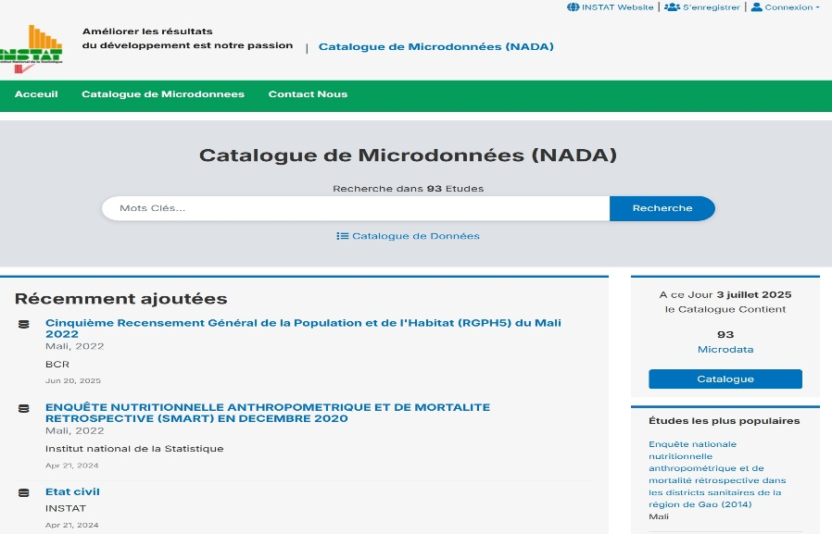  Page d’accès aux documents  